原文地址：https://blog.csdn.net/ever_peng/article/details/80008638

**ARP**

ARP协议是“Address Resolution Protocol”（地址解析协议）的缩写。其应用于以太网（局域网）环境中，其作用是通过IP地址查找对应的MAC地址

**报文格式**

ARP协议一般包裹在以太网帧中，其报文格式如下

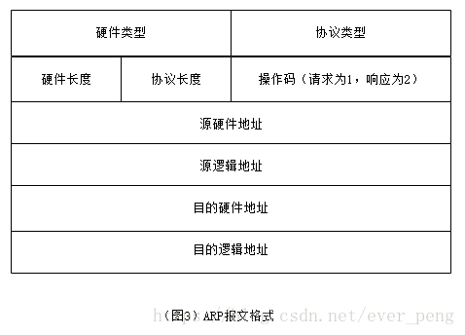

硬件类型：16位字段，用来定义运行ARP的网络类型，例如：以太网的类型为1

协议类型：16位字段，用来定义使用的协议。例如：对IPv4协议这个字段是0800。

硬件长度：8位字段，用来定义物理地址的长度，例如：对于以太网的值为6。

协议长度：8位字段，用来定义逻辑地址的长度，例如：对于IPv4协议的值为4。

操作码：

16位字段，用来定义报文的类型。已定义的分组类型有两种：ARP请求（1），ARP响应（2）。

源硬件地址：这是一个可变长度字段，用来定义发送方的物理地址。

源逻辑地址：这是一个可变长度字段，用来定义发送方的逻辑（IP）地址。

目的硬件地址：

这是一个可变长度字段，用来定义目标的物理地址。对于ARP请求报文，这个字段为全0，因为发送方并不知道目标的硬件地址。

目的逻辑地址：这是一个可变长度字段，用来定义目标的逻辑（IP）地址

**ARP在以太网帧的封装**

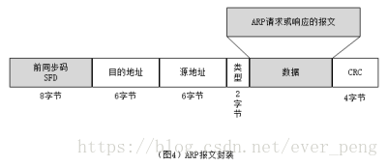

以太网帧的目的地址为FF:FF:FF:FF:FF:FF（广播地址）

**ARP请求和响应示例**

请求

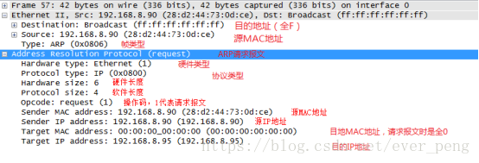

响应

